2011年趣味运动会报名须知
为了丰富政管学子的课余文化生活，增加课余文化生活的趣味，展示当代大学生的体育风采，我院将开展趣味运动会，在带来欢声笑语的同时，丰富运动单调的形式，引起大学生对运动的热情，增进同学间感情，培养同学们的集体荣誉感，无形中形成一种“我运动，我快乐”的氛围。

一、活动简介
※活动主题：
“快乐体育，趣味运动”
※活动时间：
2011年4月28日(星期四)下午2:00—5: 10
※活动地点：
广外南校区体育馆旁的真草地
※活动对象：
主要是政管学院大一、大二学生，大三选择性参加（每个班14人参加，男生不超过5人）
※主办单位：
政管学院团学学生会
※协办单位：
政管学院团委学生会生活部、秘书部
※奖项设置
1、团体游戏采用积分制。第一名15分，第二名14分……以此类推。
2、前六名：根据班级风采展示的得分和四个团体项目得分的总和，评出一等奖1名，二等奖2名，三等奖3名。

二、开幕式及游戏说明
（一） 开幕式
场地：南校区真草场跑道
形式：院队表演+每班风采展示（15人以上）
时长：每班风采展示时长控制在3分钟以内
备注：1.表演形式以舞蹈类为主，舞蹈种类不限（现场配备手提电脑、音响）
2.每个班级在表演时需要有展示班级风貌的口号
3.表演服装统一
4.开场式出场顺序：抽签决定
5.开幕式场地安排如下图
评分细则：
20—17：表演很有创意，给评委留下深刻印象。在观看别的班级表演时有秩序，不随意追逐打闹、喧哗。口号有力，能很好的表现该班形象。表演整齐、有朝气，可带有搞笑成分。时间能很好的控制在3分钟以内。
16—13：表演比较有创意，能给评委留下较深刻的印象。在观看别的班级表演时比较有秩序。口号能较好地表现该班形象。表演较整齐、有朝气。
12—9：表演有创意，在观看别的班级表演时会有追逐打闹或喧哗，但经工作人员劝说后，能改正。
8—5：表演不是很有创意，在观看别的班级表演时会追逐打闹，时间不能很好的控制在3分钟以内，口号不能很好的表现该班级，表演不是很整齐。
4—1：表演没有创意，在观看其他班级表演时追逐打闹、喧哗，并且不听工作人员的劝说，表演非常不整齐，时间不能控制在3分钟以内。
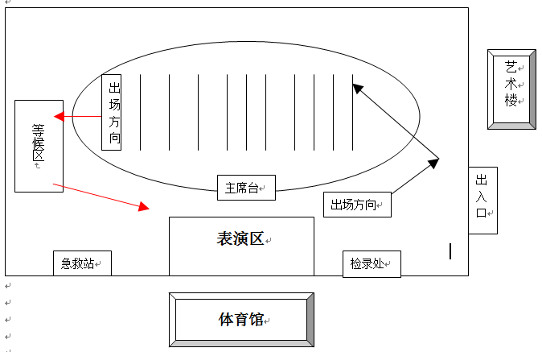
（二）游戏说明
1、传送带
﹡参与人数：14人（全部队员）；
﹡每个队员开始站在同一边，队员必须都从拉着的上下两条绳子中间传送过去。下面绳子距离地面100cm，上面绳子距离地面150cm，两条绳子间隔50cm；
﹡传送方式和顺序自定；
﹡发令员发令后开始计时直至14个人全部传送完毕。按游戏完成的时间进行排名和积分；
﹡传送过程中，队员身体不可接触到绳子，若碰到绳子，则将该名队员传送过去之后，派2名队员回到还没有传过去的一边；
﹡传送过程中，除被传送者外，其他队员除手外的身体其他部位不能越过绳子；
﹡队员全程不能出声。如果有队员出声，则第一次警告，第二次及之后每次加上4秒。

2、瞎子背瘸子
﹡参与人数：10人（必须从队员中选）；
﹡两人一组自由组合，共组成五个组；
﹡每组中一人当“瞎子”， 另一人当“瘸子”，“瞎子”用眼罩蒙住眼睛，“瘸子”为“瞎子”指引路向；
﹡“瞎子”背着“瘸子”从起点出发，首先要踩爆前方的一个气球，接着要迈过障碍物（一排水瓶或纸箱），到达终点；
﹡前一组到达终点后，第二组在监督员的示意下方可从起点出发；
﹡赛程15米，完成的组在终点等候；
﹡“瞎子”在进行过程中不能踢翻障碍物，否则将障碍物摆好重跨；
﹡“瘸子”双脚不能落地，否则加时20秒，并重新背好方可前行；
﹡若未能完成任务，没完成的小组每组加时5分钟；
﹡发令员发令后开始计时，及至五个小组全部到达终点结束。按游戏完成的时间进行排名和积分。

3、呼啦圈过河
﹡参与人数：14人（全部队员）
﹡全部队员站起跑线一侧，距离终点全程30米；
﹡每队分有3个呼啦圈（可视为小船），队伍无论分几批用什么办法都要按规则14人运到终点；
﹡比赛开始前，呼啦圈交由其中一位队员手中，发令后，可由这个人将手中的呼啦圈抛出，每次只可以抛出一个呼啦圈；游戏过程中全部队员都可以抛出和收回呼啦圈；
﹡抛出呼啦圈后，队员可跳进呼啦圈中，每次运送的人数由队伍决定；
﹡圈中的人身体任何部位不能踏出呼啦圈以外地面区域，或移动呼啦圈，否则惩
罚该批1位队员返回起点，等下一批重新开始；
﹡允许单脚站立，但脚不能踏出呼啦圈以外地面区域；
﹡到终点后，若起点还有没过来的成员，则由一成员按照到终点的方法返回再继续载人；
﹡发令员发令后开始计时，及至全部队员到达终点结束。按游戏完成的时间进行排名和积分。

4、十人十一足
﹡参与人数：10人（必须从队员中选）；
﹡相邻两个同学用布条把各自的一只脚绑在一起，然后一起向前走；
到达30米处，以一人为中心绕回到原点；
﹡发令员发令后开始计时，及至全部队员到达终点结束。按游戏完成的时间进行排名和积分。

游戏场地规划如下图：
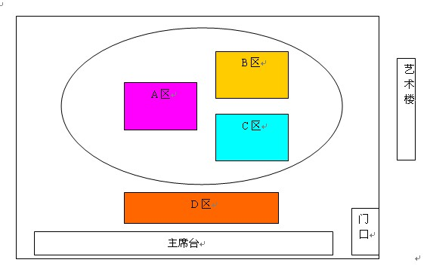
A区：瞎子背瘸子 B区：呼啦圈过河
C区：传送带 D区：十人十一足
注：
1、每个游戏第一轮抽签决定，之后由各班自行领取号码牌；
2、每个班必须完成4个游戏：传送带、呼啦圈过河、瞎子背瘸子、十人十一足；
3、每个班选出一名监督员，监督工作人员的工作。（监督员不与队伍人员重复）

三 、报名须知
1、请各班选出14位同学组成一支班级队伍参与趣味运动会，选出15人以上参加开幕式表演，推选方式由班级安排；队伍人员和开幕式表演人员可以不相同；班级报上来的名单，没有特殊情况或未经容许不容随意更换。情况特殊者，需提前一天告知生活部。
2、报名表随同通知发到各位的邮箱，请务必把报名表中的信息写全；
3、请将报名表于4月5日晚上10点前发到邮箱475709103@qq.com，非常谢谢你的合作；
4、选出参与人员后各班可针对游戏说明进行彩排；
5、生活部和秘书部会在清明后召集各班班长及体育委员开会，针对趣味运动会的细则详细向各班说明，具体时间另行通知；
6、如果你对趣味运动会有任何疑问，欢迎致电梁同学13450387153（637153）。
政管团学生活部、秘书部
2011年3月31日

